Mapové služby: Kritické profily a ich povodia a Odtokové línie
prof. Ing. Zlatica Muchová, PhD.
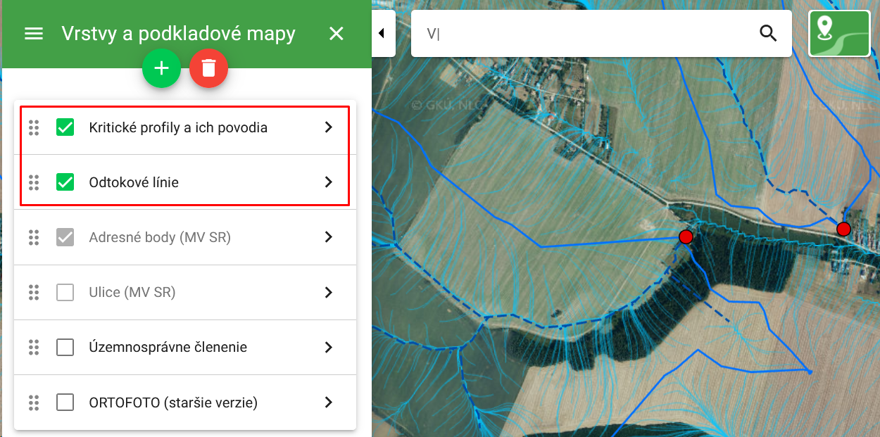
Obr. 1. Mapové služby „Kritické profily a ich povodia“ a „Odtokové línie“ zobrazené vo webovej aplikácii „Mapový klient ZBGIS®“
Mapové služby „Kritické profily a ich povodia“ a „Odtokové línie“ boli vytvorené z originálnej databázy spracovanej na Ústave krajinného inžinierstva Fakulty záhradníctva a krajinného inžinierstva SPU v Nitre (ÚKI FZKI, www.fzki.uniag.sk).
• „Kritické profily a ich povodia“ vznikli v spolupráci ÚKI FZKI s Výzkumným ústavem vodohospodářským T. G. Masaryka, v. v. i. Brno – Královo Pole (VÚV TGM, v. v. i., www.vuv.cz) a Vysokým učením technickým v Brně (VUT, www.vut.cz). Boli odvodené za pomoci geografických informačných systémov, s istou modifikáciou metodiky VÚV TGM., v. v. i. (Metodický návod pro identifikaci KB. Brno: Ministerstvo životního prostředí ČR, 2009) v rámci aktivít ako Operačný program Integrovaná́ infraštruktúra (kód ITMS2014+ 313011W580), KEGA (č. 029SPU-4/2022) a GA SPU (15-GASPU-2021).
• „Odtokové línie“ boli vytvorené v spolupráci ÚKI FZKI s ATLAS spol. s.r.o. Praha (www.atlasltd.cz) v rámci aktivít ako KEGA (č. 029SPU-4/2022) a GA SPU (15-GASPU-2021).
Obe mapové služby sú zverejnené v aplikácii Mapový klient ZBGIS® (základná báza údajov pre geografický informačný systém, obr. 1) a sú dostupné po spustení na adrese https://zbgis.skgeodesy.sk
Mapová služba „Kritické profily a ich povodia“
Intenzívne prívalové zrážky, dlhodobo trvajúci dážď alebo náhle topenie snehu môžu v kombinácii s nesprávnou organizáciou pôdneho fondu spôsobovať sústredený povrchový odtok, ktorý spolu s erodovaným (vyplaveným) materiálom vnikajúcim do zastavaného územia obce (ďalej aj ako „ZÚOB“) poškodzuje po vybrežení, súkromný i verejný majetok (dochádza napr. k zaplaveniu pivníc a komunikácií, k navlhnutiu stavieb, k vzniku eróznych rýh a výmoľov, k podmáčaniu až zničeniu záhradných plodín atď.), prináša veľký objem naplavenín, znefunkčňuje stokovú sieť, znečisťuje vodné zdroje, a v extrémnych prípadoch, môže dôjsť aj k devastácii celých svahov, vrátane zosuvov (obr. 2). Obmedziť tieto, žiaľ nie vždy „len“ majetkové riziká, môže včasné poznanie a pochopenie „kritických profilov a ich povodí“.
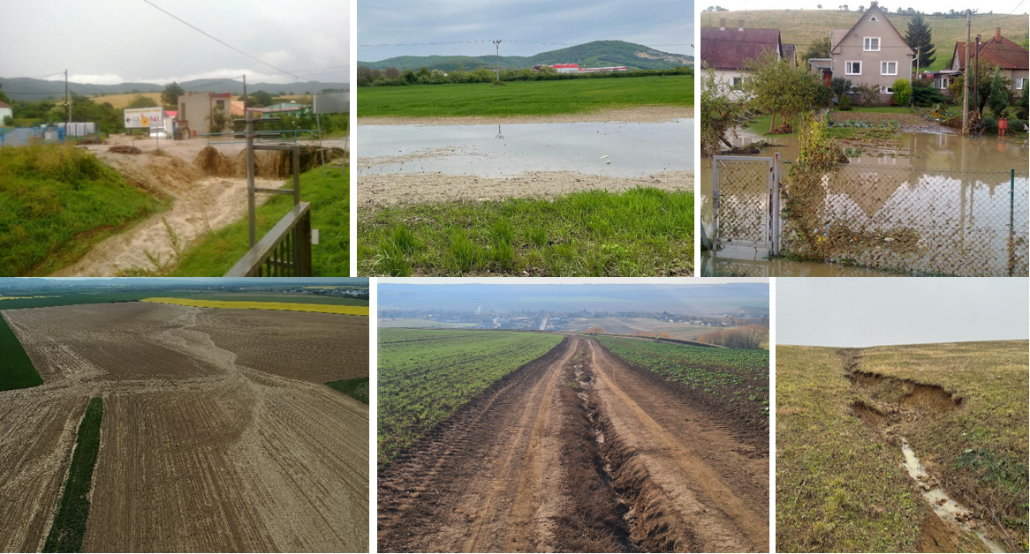
Obr. 2. Negatívne prejavy sústredeného povrchového odtoku
Kritický profil (ďalej aj ako „KP“) je miesto, kde dráha sústredeného povrchového odtoku vstupuje do ZÚOB (obr. 3).
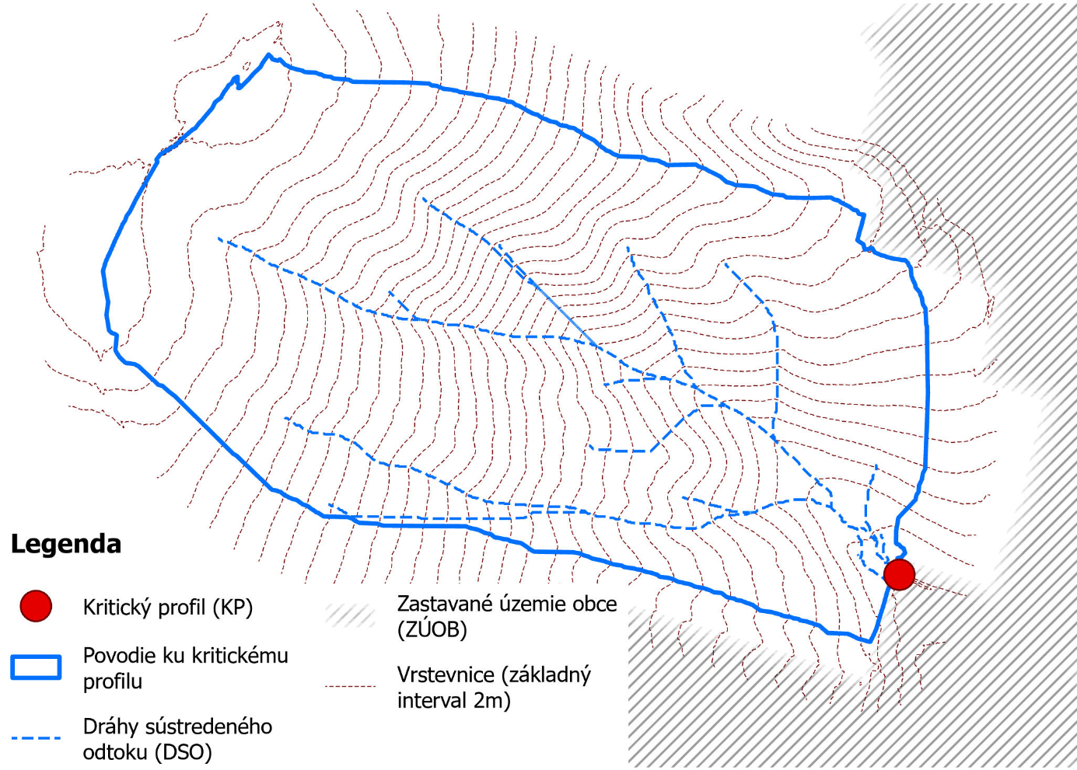
Obr. 3. Zobrazenie/vysvetlenie „Kritického profilu a jeho povodia“ a „Odtokových línií“ na podklade vrstevníc
Dráhou sústredeného odtoku (ďalej aj ako „DSO“) môžu byť, okrem trvalých a dočasných vodných tokov, aj dočasné (efemérne) erózne ryhy (odtokom vyplavené „cestičky“ na poliach, poľných a lesných cestách) rôznych priečnych a pozdĺžnych rozmerov - jarčeky, brázdy, ryhy, výmole a strže (obr. 3).
Kontrola prietočnosti KP a včasné odstránenie prejavov (dôvodov) ich zníženej prietočnosti, resp. priepustnosti (napr. zanesené alebo poškodené priepusty, priekopy, mosty a pod., obr. 4) ako aj spomalenie/retardácia odtoku v dráhe sústredeného odtoku (napr. zatrávnenie údolnice, budovanie prehrádzok, tôní, suchých poldrov, obr. 5) môžu znížiť povodňové riziko a predchádzať škodám na majetku občanov, obcí i štátu pod kritickým profilom počas zvýšeného povrchového odtoku.
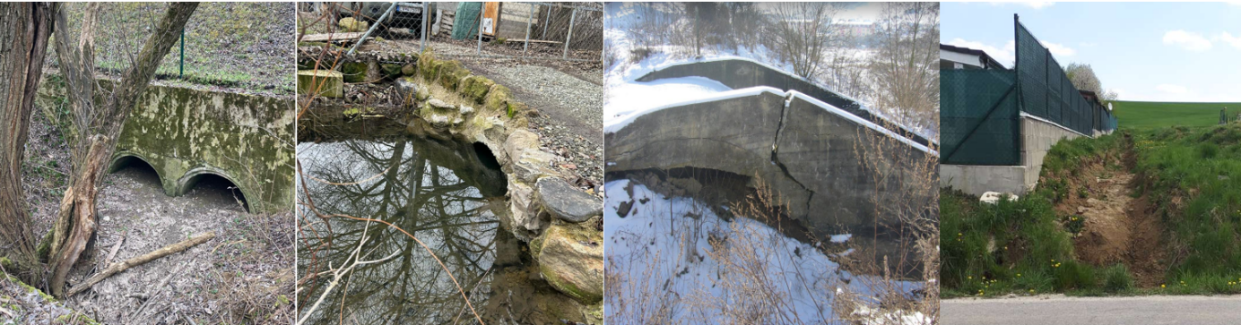
Obr. 4. Prejavy zníženej prietočnosti KP
Zberná oblasť (erózne uzavretá plocha, ohraničená chrbátnicou), z ktorej sa všetok povrchový odtok zrážkovej vody sústreďuje do jednej lokality predstavuje povodie kritického profilu. Boli vymedzené ako počiatočné (zdrojové) povodia, vyžadujúce nevyhnutné, výpočtami podložné návrhy protieróznych, pôdoochranných a vodozádržných opatrení. Spravidla to môžu byť „jednoduché zásahy“ do krajiny (agrotechnického, organizačného, biologického príp. technického charakteru), ktoré spomaľujú odtok zrážkovej vody z ohrozeného, resp. na odtok náchylného územia, zvyšujúce jeho infiltračnú, retenčnú a akumulačnú schopnosť (prijať a zadržať vodu). Práve tieto realizačne a ekonomicky „ľahké“ preventívne opatrenia (obr. 5) môžu významne prispieť k efektívnosti protipovodňových opatrení vybudovaných v dolných častiach prietočných povodí.
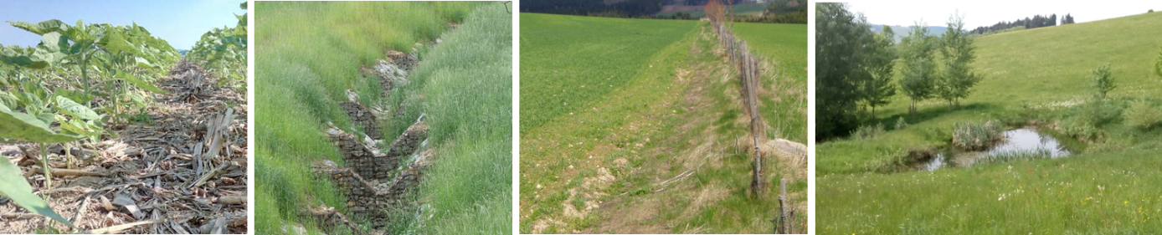
Obr. 5. Pôdoochranné a vodozádržné opatrenia
Mapová služba „Odtokové línie“
Odtokové línie znázorňujú dráhy povrchového (pôvodom plošného, následne sústredujúceho sa) odtoku v smere najväčšieho sklonu terénu a sú vždy kolmé na vrstevnice. Je možné si ich predstaviť ako dráhy neinfiltrovaných, resp. nezadržaných dažďových kvapiek odtekajúcich po svahu. Odtokové línie graficky ilustrujú zrážkovo-odtokové pomery na danom úseku svahu (obr. 3).
POZNÁMKY k použitým dátam:
Povodia, dráhy sústredeného odtoku a odtokové línie boli odvodené na podklade digitálneho modelu reliéfu – DMR 3.5. Hranice ZÚOB boli prevzaté z odtlačkov katastrálnych máp k 1. januáru 1990. Je potrebné zdôrazniť, že vrstvy odvodené na podklade DMR 3.5 sú iba východiskovým, a teda orientačným, podkladom pre pochopenie širších vzťahov zrážkovo-odtokových pomerov skúmaného územia. Ich využitie pre návrh konkrétnych opatrení je podmienené overením a spresnením polohy (ako aj atribútov, t. j. vlastností) KP v teréne a následne opätovným odvodením jeho povodia na podklade presného DMR 5.0/6.0. FZKI SPU v Nitre aktuálne pracuje na spresnení svojich mapových služieb a o dosiahnutých čiastkových výsledkoch bude priebežne informovať.

POSTUP PRIDANIA MAPOVÝCH SLUŽBIEB DO APLIKÁCIE Mapový klient ZBGIS
Mapové služby sú dostupné po spustení na adrese https://zbgis.skgeodesy.sk ,ktoré je možné pridávať do ktorejkoľvek „Témy“ (obr. 1).
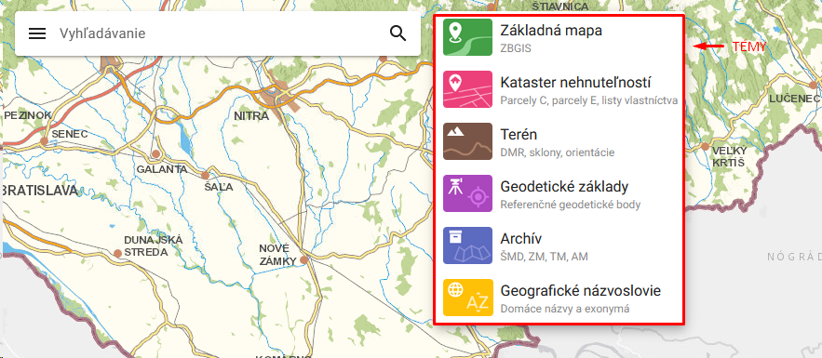
Obr. 1 „Témy“ Mapového klienta ZB GIS®
Po výbere „Témy“ v Menu je potrebné zvoliť „Vrstvy a podkladové mapy“ (obr. 2).
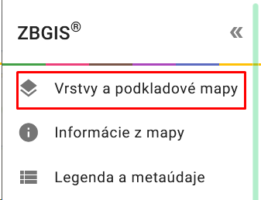
Obr. 2. Voľba konkrétnej položky z „Menu“ vybranej témy
V menu „Vrstvy a podkladové mapy“ cez „Pridať vrstvu“ resp. „+“ je potrebné vybrať položku „PREDVOLENÉ“ (obr. 3).
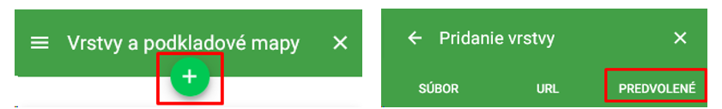
Obr. 3. Voľba „Pridať vrstvu“ a vrstvy „Predvolené“
Z predvolenej vrstvy „Kritické profily a ich povodia (FZKI SPU v Nitre)“ sa pomocou voľby „^“ (obr. 4) rozbalia mapové služby „Kritické profily a ich povodia“ a „Odtokové línie“. Individuálnym kliknutím na ne sa zvolená služba pridá do „Témy“. Mapová služba „Odtokové línie“ je vzhľadom na veľkoobjemové dáta viditeľná až od mierky 1:70000 a väčšej.
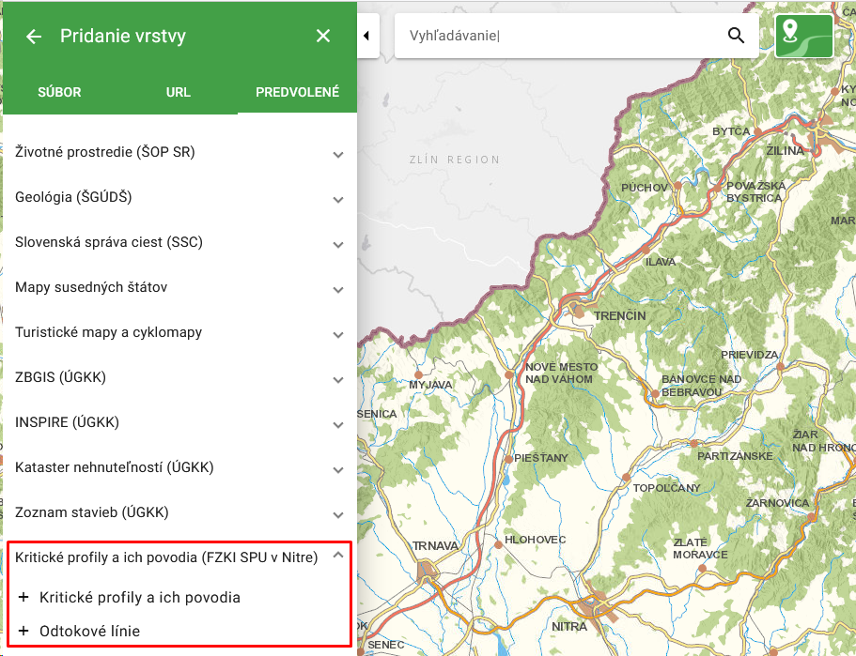
Obr. 4. Pridanie mapovej služby do „Témy“
„Témy“ alebo „Podkladové mapy“ je možné meniť podľa požiadaviek. Mapové služby „Kritické profily a ich povodia“ a „Odtokové línie“ je možné vypnúť, ako aj presunúť (zmeniť poradie). Rozbalením služby (t. j. „detail vrstvy“, resp. „›“) „Kritické profily a ich povodia“ je možné vypínať alebo zapínať viditeľnosť vnorených vrstiev. Vrstvy Kritické profily a ich povodia, ako aj Dráhy sústredeného odtoku sú klasifikované podľa výmery zberného povodia do troch tried: 3-30 ha, 30-1000 ha a nad 1000 ha (obr. 5).
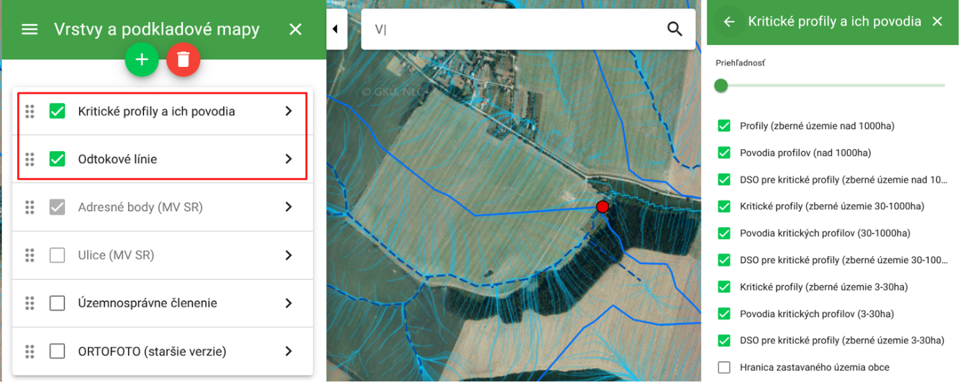
Obr.5. Detail vrstvy, t. j. mapovej služby „Kritické profily a povodia“
Mapová služba „Kritické profily a ich povodia“ obsahuje aj podrobnejšie popisné informácie, ktoré je možné vyvolať funkciou a následne (obr. 2). Po výbere „OBLASŤOU“ sa zoradia výsledky vyhľadávania, t. j. identifikované vrstvy (obr. 6) a ich rozbalením „›“ sa sprístupnia jednotlivé prvky (napr. polygóny) z identifikovaných vrstiev. Cez voľbu „Dopredu“ („→“)sa zobrazia dostupné atribúty (popisné informácie) vybraného prvku (obr. 7). Pre plošné objekty je možné použiť aj výber „BODOM“.
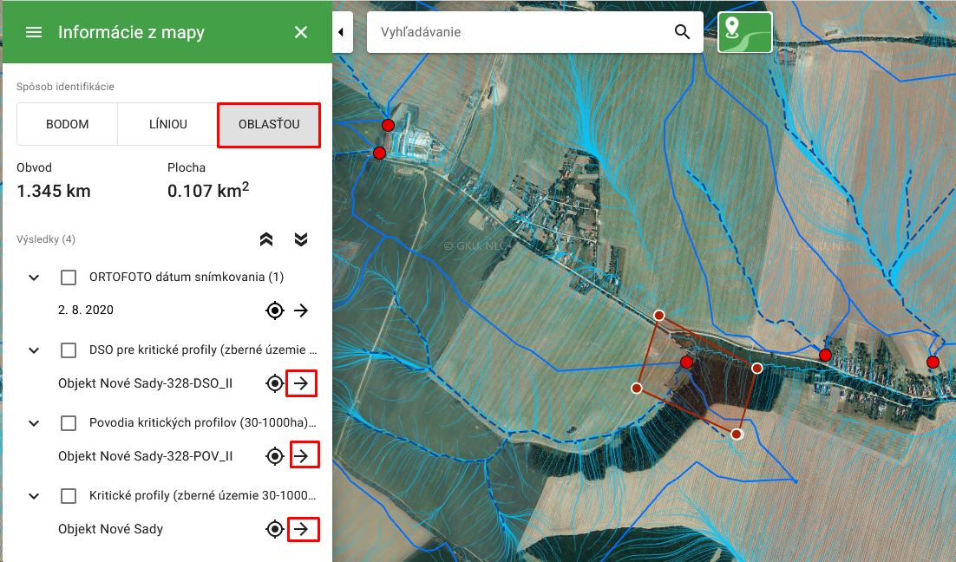
Obr. 6. Výsledky vyhľadávania po výbere „OBLASŤOU“
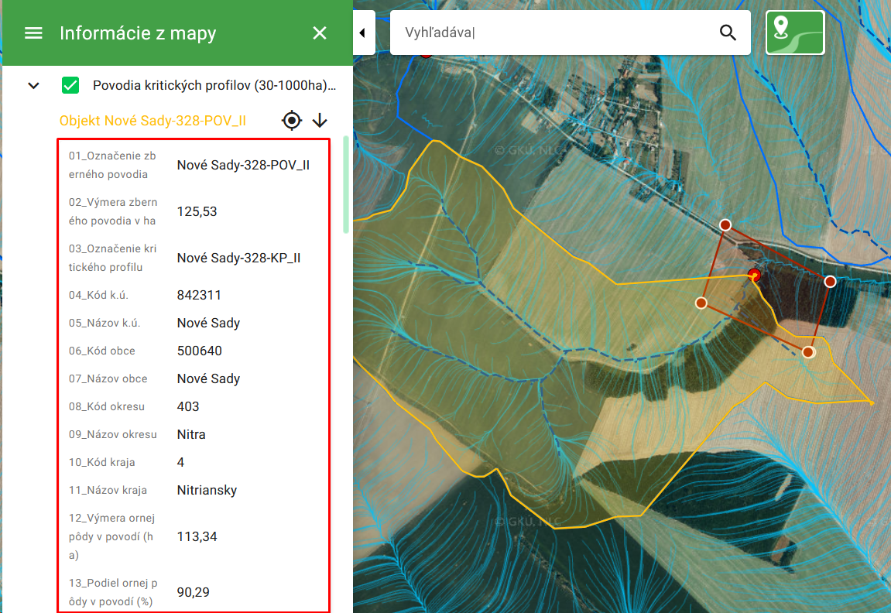
Obr. 7. Atribúty vybraného prvku – povodia kritického profilu Nové Sady-328-POV_II
Overenie kritických bodov sa realizovalo pomocou vyhodnotenia cca 1000 spätných formulárov získaných prieskumom pomocou aplikácie ArcGIS Survey123. Informácie k inštalácii a používaniu formulárov sú dostupné nižšie na stránke. Budeme veľmi radi, ak nám prostredníctvom tejto aplikácie alebo mailom pošlete spätnú väzbu (doplnenia, spresnenia), prípadne nás upozorníte na ďalšie kritické profily, ktoré sme doposiaľ nezachytili. V prípade záujmu o spoluprácu vieme pre povodie „Vášho“ kritického profilu zadať úlohy pre našich študentov a pomôcť s námetmi, resp. s návrhmi na riešenie.
Kontaktné osoby:
prof. Ing. Zlatica Muchová, PhD. (zlatica.muchova [at] uniag.sk)
Ing. Karol Šinka, PhD.
Ing. Dávid Dežerický, PhD.

--
Informačný systém o pozemkových úpravách, krajine a súvisiacich činnostiach
Manuál na inštaláciu aplikácie Kritické profily v zariadeniach s OS Windows
Manuál na inštaláciu a prácu v mobilnej aplikácii Kritické profily (OS Android)
QR kód pre aplikáciu zberu údajov - Kritické profily (aplikáciu ArcGIS Survey123 je potrebné mať nainštalovanú v mobilnom zariadení):


